臺北市公私立國民中小學國際筆友計畫
106年7月21日北市教綜字第10637231600號函頒
- 計畫緣起
21 世紀是全球化時代，全球化不是一種選擇，而是一個必須面對的事實。有鑑於全球化的挑戰，國際化向下扎根，是我國前瞻 21 世紀的重要課題。教育工作者應該思考如何在中小學教育階段，奠定國人厚實穩固的國際化基礎，以蘊蓄未來縱橫全球的創新力和行動力。
爰此，透過網際網路或書信郵寄的方式，和國際間年紀相仿學生進行文化交流課程，進而深化國際素養與國際議題接軌為方案之一；教師亦可藉由組成國際教育社群，進行議題式課程的引導，翻轉教室的風景，促成學習型態的轉化，讓學生掌握學習的發動權，進而達到跨文化理解與跨國合作的計畫目標。

貳、計畫目標
一、建立與夥伴學校線上或紙筆互動學習的機制，打開學生與世界交流的視窗，進而開展國際文化的融合與交流。
二、國際筆友交流以國際教育議題為核心，發展問題導向的學習模式，培養學生尊重與欣賞世界不同文化的價值。
三、藉由規劃國際筆友課程，深化本市教師國際教育課程發展能力。
參、實施期程：106年9月1日至107年7月31日。
肆、申請對象：臺北市公私立國民中小學。
伍、辦理方式：
- 參與方式：各校以班級為單位，亦可採跨年級、跨班級方式組成學習團隊，每校最少20人。
- 參與教師：每隊由教師組成跨領域、學科之國際教育社群，成員人數達3人以上。
- 筆友夥伴學校：有意申請學校可透過下列管道尋求筆友夥伴學校，確認夥伴學校後，填寫國際筆友申請表(附件1)於每年8月30日前函報本局。
- 英國文化協會提供「Schools Online」 (http://schoolsonline.britishcouncil.org/) 線上支援服務資料庫。
- 國際教育資源網iEARN (International Education and Resource Network)。
- 美國彭博慈善基金會「Global Scholars全球網路教育計畫」
- 教育部中小學國際教育資訊網/國際交流櫥窗(http://www.ietw.moe.gov.tw/GoWeb/include/index.php?Page=2-3-1)
- 學校自行締結姊妹校或交流學校。
- 透過本局已簽訂教育合作備忘錄之相關機構協助媒合交流學校。
- 筆友課程：
以英語為主要溝通語言，運用網路或書信方式與國外學校進行筆友學習課程，規劃與國外學校，進行跨領域之國際教育議題課程。建議以一學期為單位發展主題統整課程，參考主題可結合聯合國於2016年發布的永續發展目標，17項目標如下：
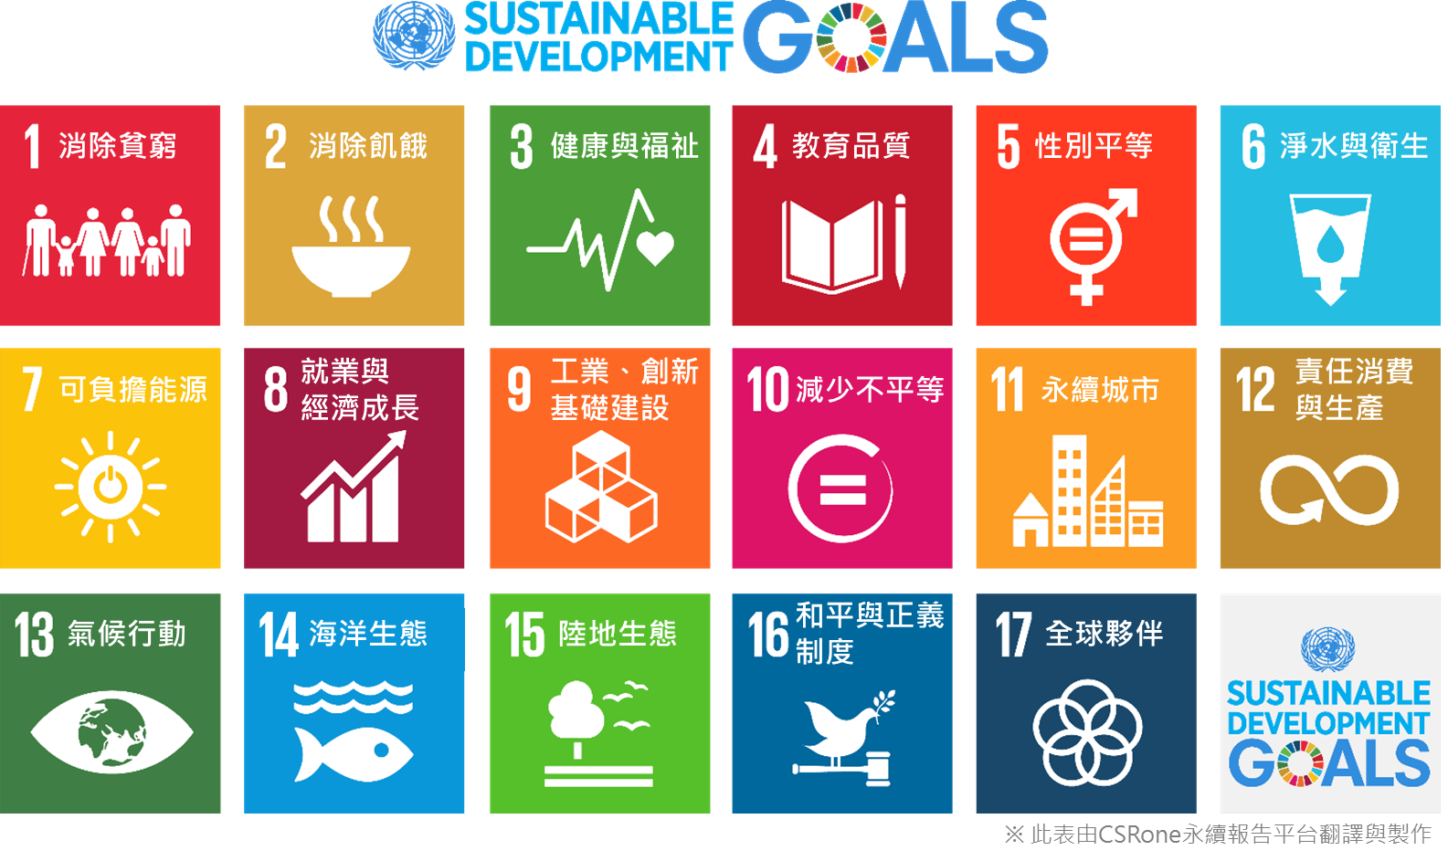
目標 1. 消除各地一切形式的貧窮
目標 2. 消除飢餓，達成糧食安全，改善營養及促進永續農業
目標 3. 確保健康及促進各年齡層的福祉
目標 4. 確保有教無類、公平以及高品質的教育，及提倡終身學習
目標 5. 實現性別平等，並賦予婦女權力
目標 6. 確保所有人都能享有水及衛生及其永續管理
目標 7. 確保所有的人都可取得負擔得起、可靠的、永續的，及現代的能源
目標 8. 促進包容且永續的經濟成長，達到全面且有生產力的就業，讓每一個人都有一份好工作
目標 9. 建立具有韌性的基礎建設，促進包容且永續的工業，並加速創新
目標 10. 減少國內及國家間不平等
目標 11. 促使城市與人類居住具包容、安全、韌性及永續性
目標 12. 確保永續消費及生產模式
目標 13. 採取緊急措施以因應氣候變遷及其影響
目標 14. 保育及永續利用海洋與海洋資源，以確保永續發展
目標 15. 保護、維護及促進領地生態系統的永續使用，永續的管理森林，對抗沙漠化，終止及逆轉土地劣化，並遏止生物多樣性的喪失
目標 16. 促進和平且包容的社會，以落實永續發展；提供司法管道給所有人；在所有階層建立有效的、負責的且包容的制度
目標 17. 強化永續發展執行方法及活化永續發展全球夥伴關係
- 結合本局發送之國際教育教材，例如：國中小可運用「臺北邂逅放眼國際桌遊」融入課程或國際任務活動讓學生認識各國國家、特色、國旗等；國小亦可採用「i臺北-我帶你到臺北四界走」，結合課程與國外學生介紹臺北市景點、臺北市文化歷史或在臺北市的生活點滴。
- 實施交流課程：各校可結合教育部國民及學前教育署「中小學國際教育學校本位計畫(SIEP)、彭博基金會全球網路教育計畫、國際學校獎(ISA)計畫等，與夥伴學校進行實際交流互訪課程。
陸、申請流程
- 有意申請本計畫之學校，請於106年8月30日前將相關申請表件函報本局，本局將於106年9月15日前核定公告。
- 有鑑於本局與美國休士頓、加拿大多倫多、日本東京都教育廳及英國文化協會已簽訂教育合作備忘錄，倘學校有媒合夥伴筆友班級之需求，請併同填竣附件2媒合夥伴學校申請表，於106年8月30日前送本局轉陳上述已簽訂合作備忘錄之機構協助媒合，媒合結果本局將於106年9月15日併同公告。
柒、獎勵與補助方式
一、本計畫執行有功人員，學校指導教師及行政人員核予嘉獎2次。
二、辦理國際筆友計畫之班級協助費用一學年新臺幣2萬元，一學年至多10萬元，一校至多20萬元。以支應本市人文景點校外教學、共讀書籍及教學相關費用所需。
三、本計畫執行有功學校優先推薦參加各項國際教育研習、研討會及國際夥伴來訪交流等相關活動。
四、本計畫執行有功學校優先將優先補助國際交流師生參訪經費。
捌、經費：由臺北市政府教育局相關經費項下支應。
玖、本計畫經奉核准後實施，修正時亦同。
附件1
臺北市公私立國民中小學國際筆友申請計畫
申請日期：106年 月 日
學校名稱
全校班級數 | 班 | 全校學生人數 | 人
筆友夥伴學校 | 名稱：  國家：  網址：  聯絡窗口： 預定參與本計畫學生人數： 人
計畫  主持人 |  | 計畫承辦人職稱姓名
其他參與  教師 |  | 電話
其他參與  教師 |  | 傳真
其他參與  教師 |  | e-mail
參與班級 |  | 參與學生人數
參與班級 |  | 參與學生人數
參與班級 |  | 參與學生人數
參與班級 |  | 參與學生人數
實施期程 | 106年 9 月 1 日至 107 年 7 月 31日

（計畫內容必須包含以下六大項目，紫色文字於計畫繳交時可自行刪除）
- 計畫目標
- 主題課程概述
- 實施方式概述（針對申請補助項目敘明具體推動方式）
- 實施期程（請以甘特圖方式呈現）
- 推動策略及相關配套措施
- 預期效益評估

臺北市OO國民中(小)學國際筆友計畫經費明細表
中華民國106年度
項目 | 款項目節 | 單 位 | 數 量 | 單價 | 預算數 | 說 明
項目 | 名稱及用途別
OO國民中(小)學國際筆友計畫 |  |  |  |  |  | 總計
221郵費 |  |  |  |  |  | 寄送國際筆友學習資料至夥伴學校
241印刷及裝訂費 |  |  |  |  |  | 印製國際筆友學習資料
285講課鐘點稿費出席審查及查詢費 |  | 節 |  | 1,600 |  | 外聘講師鐘點費  (1,600元/節)
 |  | 節 |  | 1,200 |  | 外聘講師鐘點費  (1,200元/節)
 |  | 節 |  | 800 |  | 內聘講師鐘點費  (800元/節)
322報章什誌 |  |  |  |  |  | 訂閱國際教育課程所需圖書
32Y其他 |  | 批 |  |  |  | 雜支如茶水、文具等。
32Y教學材料費 |  | 批
說明：每校各班每一學年最高補助新臺幣2萬元。

承辦人： 處室主任： 會計主任： 校長：

臺北市OO國民中(小)學國際筆友計畫經費明細表
中華民國107年度
項目 | 款項目節 | 單 位 | 數 量 | 單價 | 預算數 | 說 明
項目 | 名稱及用途別
OO國民中(小)學國際筆友計畫 |  |  |  |  |  | 總計
221郵費 |  |  |  |  |  | 寄送國際筆友學習資料至夥伴學校
241印刷及裝訂費 |  |  |  |  |  | 印製國際筆友學習資料
285講課鐘點稿費出席審查及查詢費 |  | 時 |  | 1,600 |  | 外聘講師鐘點費  (1,600元/節)
 |  | 時 |  | 1,200 |  | 外聘講師鐘點費  (1,200元/節)
 |  | 時 |  | 800 |  | 內聘講師鐘點費  (800元/節)
322報章什誌 |  |  |  |  |  | 訂閱國際教育課程所需圖書
32Y其他 |  | 批 |  |  |  | 雜支如茶水、文具等。
32Y教學材料費 |  | 批
說明：每校各班每一學年最高補助新臺幣2萬元。

承辦人： 處室主任： 會計主任： 校長：
附件2 臺北市公私立國民中小學國際筆友計畫
(International Penpal Project)
國外夥伴學校媒合申請表
媒合意願(請以1-4數字填列媒合順序)
□ 美國休士頓、□ 加拿大多倫多、□ 日本東京都、□ 新南向政策國家
(下表請用英文填寫。為協助媒合合適的海外夥伴學校，申請表中所列的資料將提供予海外學校參考)
Your school profile
School name

School website (if any)

School type (primary / secondary)

Students’ age range

Main contact person for this project (name and position)

Email address (main contact person)

Theme of your penpal project
- Cultule & sightseeing
- Timely news
- Special festival
- Environmental protection ,Human rights international issues…etc
- others (please specify)
Further details about your school or your penpal project

